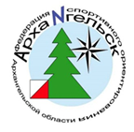

ВСЕРОССИЙСКИЕ СПОРТИВНЫЕ СОРЕВНОВАНИЯ
ПО СПОРТИВНОМУ ОРИЕНТИРОВАНИЮ
«БЕЛОМОРСКИЕ ИГРЫ»
ВСЕРОССИЙСКИЕ СОРЕВНОВАНИЯ СПОРТСМЕНОВ СРЕДНЕГО, СТАРШЕГО И ПОЖИЛОГО ВОЗРАСТА
«ЧЕМПИОНАТ ВЕТЕРАНОВ»
ПЕРВЕНСТВО ФЕДЕРАЦИИ АРХАНГЕЛЬСКОЙ ОБЛАСТИ

19-23 марта 2024 года

БЮЛЛЕТЕНЬ №3

1. Организаторы соревнований:
Министерство спорта Российской Федерации
Федерация спортивного ориентирования России
Министерство спорта Архангельской области
ГАУ АО «Региональный центр спортивной подготовки «Водник»
АРОО «Федерация спортивного ориентирования».
ИП «Радюшин А.Е.

Главный судья Никулин А.В. ССВК Архангельская область
Главный секретарь Веретнова Е.А. СС1К Архангельская область
Зам. гл. судьи Гультяев Ю.В. ССВК Санкт-Петербург
Зам. гл. судьи по общим вопросам
(директор соревнований) Никулина Г.М. ССВК Архангельская область

КОНТАКТНАЯ ИНФОРМАЦИЯ И ИНФОРМАЦИОННОЕ СОПРОВОЖДЕНИЕ
Директор соревнований Никулина Галина Михайловна +7-921-292-55-97
Адрес электронной почты: ngalina@yandex.ru
Информация, стартовые протоколы, предварительные протоколы результатов будут размещаться на электронном табло в Центре соревнований.
В электронном виде на странице в соц.сети: https://vk.com/whiteseagames2024

ПРОГРАММА СОРЕВНОВАНИЙ

19.03.2024 вторник |  | место
 | День приезда
13.00 -17.00 | Работа комиссия по допуску участников | «Норд-Арена» пр. Советских космонавтов,179, 3 этаж конференц-зал
14.00-17.00 | Работа полигона | Лыжный стадион
20.03.2024 среда
08.45 | Отправление автобусов из города участники | Гостиница «Беломорская»
09.30-10.30 | Выдача номеров | Центр соревнований, секретариат
10.00-10.25 | Открытие соревнований | Центр соревнований
11.00 | Старт лыжная гонка-классика | Центр соревнований
14:00 | Награждение победителей и призеров 1 дня соревнований | Центр соревнований
14:30-15.00 | Отъезд автобусов в город | Центр соревнований
21.03.2024 четверг
09.00 | Отправление автобусов из города | Гостиница «Беломорская»
11.00 | Лыжная гонка – лонг | Центр соревнований
14.30 | Награждение победителей и призеров 2 дня соревнований. | Центр соревнований
15.00-16.00 | Отъезд автобусов в город | Центр соревнований
22.03.2024 пятница
08.00 | Отправление автобусов из города | Гостиница «Беломорская»
10:00 | Старт лыжная гонка – спринт | Центр соревнований
13:30 | Награждение победителей и призеров соревнований по итогам 3 дня, закрытие соревнований | Центр соревнований
15.00 | Отъезд автобусов в город | Центр соревнований
23.03.2024 суббота
 | День отъезда

ФОРМИРОВАНИЕ ПРОТОКОЛОВ СТАРТА, НОМЕРА УЧАСТНИКОВ, СРЕДСТВА ОТМЕТКИ
Стартовые протоколы формируются в соответствии с Положением о межрегиональных и всероссийских официальных спортивных соревнованиях по спортивному ориентированию на 2024 год. Номера выдаются в секретариате в Центре соревнований. Номер один на все дни соревнований. В случае утери или порчи выданного номера, участник должен обратиться накануне старта в секретариат, чтобы получить новый.
На соревнованиях используется система отметки SFR. Участники, не имеющие собственных ЧИПов, берут их в аренду у организаторов при прохождении комиссии по допуску.
ВНИМАНИЕ! Результат спортсмена должен быть аннулирован СКС, если он не произвел на финише считывание информации, содержащейся в индивидуальном чипе и покинул зону финиша (п.п.3.13.12.3).

Группы МЖ12 выходят на старт только при наличии заряженного телефона!

Ответственность за безопасность и сохранность жизни и здоровья участников в лесу (на дистанции) и во время соревнований (до старта и после финиша) возлагается на тренеров, представителей команд, самих участников.

СПОРТИВНО-ТЕХНИЧЕСКАЯ ИНФОРМАЦИЯ
Местность среднепересеченная, водно-эрозионный тип рельефа (система оврагов в долине реки Карелка). Общий перепад высот в районе 30 метров. Крутизна склона в некоторых местах до 15 градусов. Ручьи, показанные в карте на данный момент замерзшие.
Лес преимущественно таежного типа (Ель, берёза, сосна) с подлеском. Проходимость от средней до плохой. Залесенность района 95%.
Глубина снежного покрова на 10 марта – 70-100 см.
Район соревнований ограничен:
-с Запада асфальтированной дорогой, бетонкой Стадион-РЛС
-с Севера Радиорелейная станция, и газопровод с Северо-Востока.
-С Востока широкой (100 м) линией электропередач,
-с Юга Музеем Деревянного зодчества (Северный вход), д. Малые Карелы, рекой Карелка.
Общая площадь района – 4,8 кв.км.
Карта района подготовлена летом 2020 года. Составители Ковязин А.Н., Токмаков К.Ю. Редакция 2023 г.
Масштабы карт указаны в информации по видам программы.
Сечение рельефа– 5 метров.
Формат печатного листа карты А4.

Карты напечатаны на струйном принтере, пигментной краской на матовой фотобумаге плотностью 110 г/м.кв.

Контрольные пункты, имеющие повышенную нагрузку и вероятность группового прихода участников, оборудованы двумя станциями электронной отметки. Парные станции закреплены справа и слева от призмы.
Штатные лыжни (ширина 6-8 м), скоростные и быстрые лыжни подготовлены снегоходом «Буран».
Штатные лыжни – 35%; Быстрые лыжни – 65%; Медленные лыжни – 1%
Следы от снегоходной техники, отличающиеся от следа с/х «Буран» (район ЛЭП). в карту не внесены (Передвигаться по ним не рекомендуется –возможны провалы с повреждением лыж (глубина снега от 1 м).
Опасные места.
Крутые спуски на быстрой лыжне.
В районе соревнований проходит «лыжня отдыха», которая, возможно, будет использоваться отдыхающими во время соревнований. Кроме того, появление отдыхающих, в том числе с детьми, возможно и на штатных спортивных трассах.
Дистанции в западной части карты близко подходят к автомобильным дорогам, хотя движение по ним малой интенсивности, неожиданное появление лыжника может привести к аварийной ситуации.
Движение на лыжах по всем автомобильным дорогам запрещено.
Штатные лыжные трассы имеют конкретное направление движения, указанное в карте стрелками, при движении в «противоход», на спусках и подъёмах необходимо соблюдать осторожность, двигаясь только с правой стороны. Повышенное внимание участников требуется при выходе с быстрой лыжни на штатную во избежание столкновений.

20 марта 2024 г.
Лыжная гонка – классика

Место старта – 700 м от центра соревнований. Смотреть схему стартов.
Место финиша - лыжный стадион.

Параметры дистанций

Группа | Длина, км | КП | РВП, мин | Масштаб
МЭ | 8,7 | 19 | 41 | 1:10000
ЖЭ;M17;М35 | 7,8 | 16 | 45 | 1:10000
Ж17;Ж35;М40;М45 | 7,5 | 14 | 50 | 1:10000
Ж40;Ж45;М50;М55 | 6,4 | 12 | 38 | 1:7500
М14;Ж50;Ж55;М60;М65 | 5,5 | 12 | 36 | 1:7500
Ж14;Ж60;М70 | 4,9 | 11 | 36 | 1:7500
М12;Ж65;Ж70;М75 | 3,4 | 8 | 30 | 1:7500
Ж12;Ж75;М80 | 2,4 | 7 | 30 | 1:7500

Контрольное время 120 мин.
Маркированные участки:
- от старта до начала ориентирования - 75 м
- от последнего пункта дистанции до финиша – 300 м
Аварийный азимут – 270 градусов, западное направление

21 марта 2024 г.
Лыжная гонка – лонг.
Место старта – 700 м от центра соревнований. Смотреть схему стартов.
Дистанции групп: МЭ, М17, М35, М40, М45; М50, М55, ЖЭ, Ж17; Ж35, Ж40, Ж45 спланированы в два круга (две карты) и рассевом по «Фарсту». Обе карты участник получает на старте. Смена карты - при транзите через стадион.
Остальные дистанции спланированы в один круг без захода на стадион.
Место старта и финиша - лыжный стадион. Смотреть схему стартовой поляны.
Параметры дистанции
Группа | Длина, м | КП | РВП | Масштаб
МЭ | 16,0 | 28 | 95 | 1:10000
ЖЭ;M17;М35 | 14,0 | 25 | 85 | 1:10000
Ж17;Ж35;М40;М45 | 13,4 | 24 | 60 | 1:10000
Ж40;Ж45;М50;М55 | 12,4 | 22 | 65 | 1:10000
М14;Ж50;Ж55;М60;М65 | 6,9 | 16 | 50 | 1:10000
Ж14;Ж60;М70 | 5,7 | 12 | 45 | 1:10000
М12;Ж65;Ж70;М75 | 3,9 | 8 | 40 | 1:7500
Ж12;Ж75;М80 | 2,8 | 5 | 40 | 1:7500

Контрольное время 180 мин.
Маркированные участки:
- от старта до начала ориентирования - 270 м.
- транзит через стадион – 500 м.
На этом участке, при необходимости, представителями команд может быть оказана техническая помощь спортсменам и организовано питание.
- от последнего пункта дистанции до финиша – 300 м

Аварийный азимут – 270 градусов, западное направление.

22 марта 2024 г.
Лыжная гонка – спринт.
Масштаб карты в день соревнований –1:5000
Место старта вынесено за пределы стадиона. Расстояние от центра соревнований до старта 1050 м на север по «бетонке». Смотреть схему стартов.
Место финиша - лыжный стадион.

Параметры дистанций

Группа | Длина, км | КП | РВП, мин.
МЭ | 3,2 | 16 | 16
ЖЭ;M17;М35 | 3,0 | 14 | 16
Ж17;Ж35;М40;М45 | 2,7 | 12 | 16
Ж40;Ж45;М50;М55 | 2,3 | 9 | 15
М14;Ж50;Ж55;М60;М65 | 2,2 | 9 | 15
Ж14;Ж60;М70 | 2,1 | 9 | 15
М12;Ж65;Ж70;М75 | 1,7 | 8 | 15
Ж12;Ж75;М80 | 1,6 | 7 | 12

Контрольное время 60 мин.
Маркированные участки:
-от пред. старта до технического старта - 70 м.
- от технического старта до начала ориентирования - 40 м
- от последнего пункта дистанции до финиша – 300 м

Аварийный азимут – 270 градусов, западное направление.

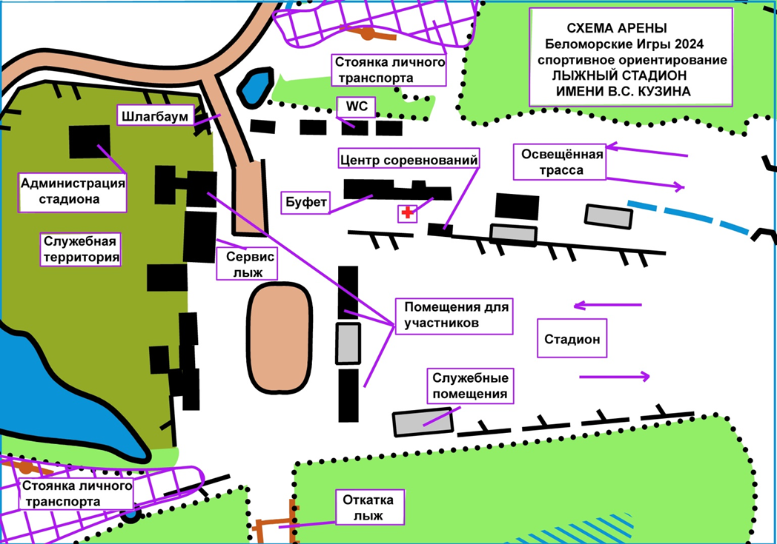

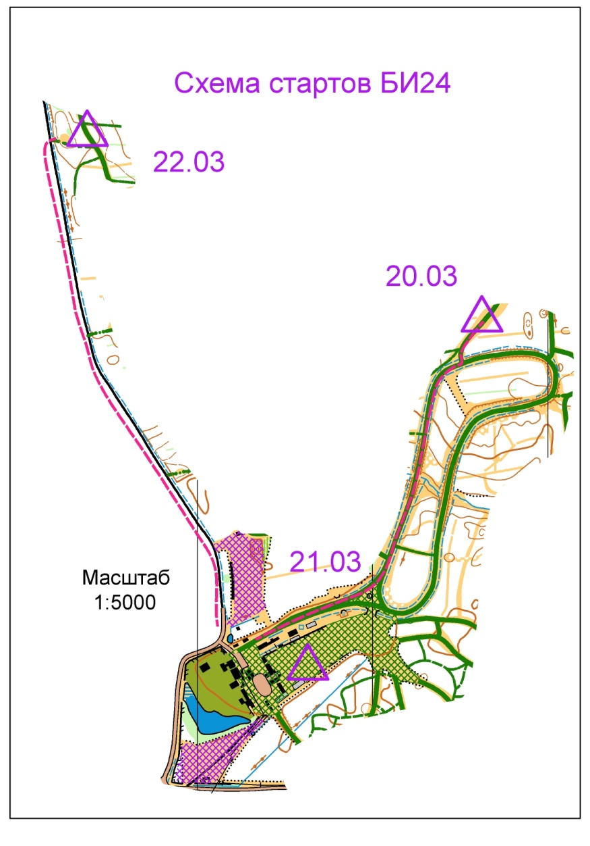

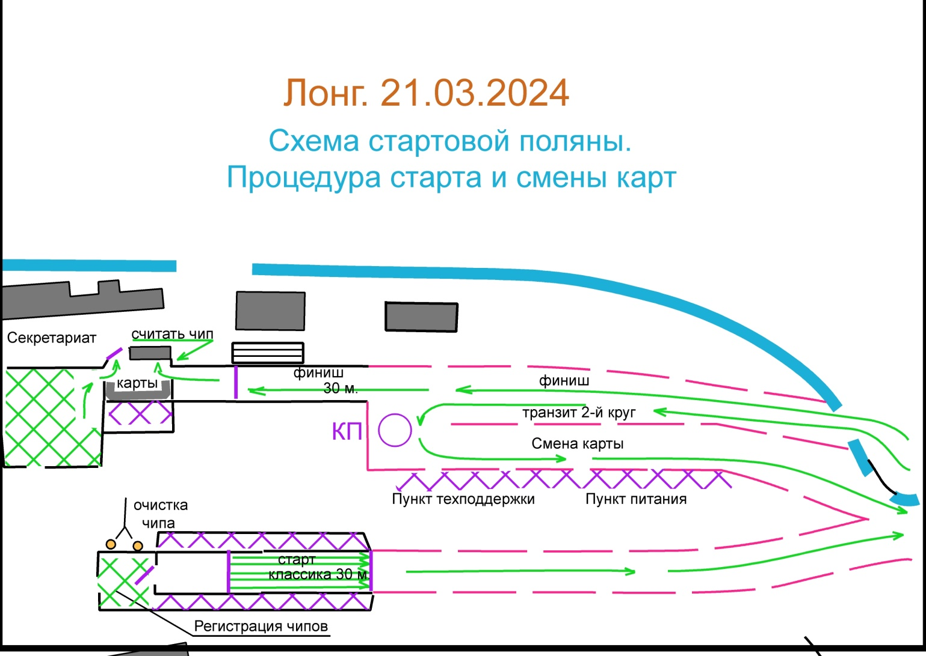

Разминка разрешена только по лыжням в районе полигона
